Министерство образования и науки Российской Федерации
Министерство образования Саратовской области
Управление образования администрации Петровского муниципального района
Муниципальное бюджетное общеобразовательное учреждение «Основная общеобразовательная школа посёлка
Пригородный Петровского района Саратовской области»
( МБОУ «ООШ п. Пригородный»)

ПРИКАЗ

26 августа 2020 года. № 139

Об утверждении календарного учебного графика на 2020-2021 учебный год.

В соответствии с Федеральным законом от 29.12.2012 №273–ФЗ «Об образо
вании в Российской Федерации», в целях упорядочения образовательной дея
тельности, организованного начала и завершения каникул и учебных периодов
в 2020/2021 учебном году
ПРИКАЗЫВАЮ:
- Утвердить календарный учебный график на 2020/2021 учебный год (Приложение №1).
- Потаповой М.В., Осиповой С.В., заместителям директора по УР ., Михайловой С.С., заместителю директора по ВР:
  - Довести календарный учебный график на 2020/2021 учебный год до сведения всех участников образовательных отношений.
  - Разместить календарный учебный график на 2020/2021 учебный год на информационном стенде и на сайте образовательной организации.
- Контроль за исполнением настоящего приказа оставляю за собой.

Директор Е.А. Морозова

Ознакомлены:
М.В. Потапова
С.В. Осипова
С.С.Михайлова

Размножено в 1 экземпляре:
1 экз.- книга приказов,
Исполнитель: М.В. Потапова
Тел.(84555) 52-5-24

Приложение №1 к приказу № 139 от 26.08.2020 года
«Об утверждении календарного учебного
графика на 2020-2021 учебный год»

Календарный учебный график МБОУ ООШ п. Пригородный
на 2020-2021 учебный год
Календарный учебный график разработан в соответствии с
- Федеральным законом N 273-ФЗ от 29.12.2012. «Об образовании в Российской Федерации», п.9 ст.2; п.5 ст.12., п.6 ст.28., ст.30; п.11 ст. 34.
-Федеральным государственным образовательным стандартом начального общего образования, федеральным государственным образовательным стандартом основного общего образования, утвержденным приказом Министерства образования и науки Российской Федерации от 06.10.2009 г № 373 в действующей редакции;
-СанПиН2.4.2.2821-10. (29.12.2010.,постановление Главного государственного санитарного врача РФ №189).п.10.3; п.10.31.
- Приказа Министерства образования Российской Федерации от 9 марта 2004г., №1312 «Об утверждении Федерального базисного учебного плана и примерных учебных планов для образовательных учреждений Российской Федерации, реализующих Программы общего образования»
- действующего Устава школы
Организация образовательного процесса в школе регламентируется учебным планом, календарным графиком, расписанием учебных занятий, расписанием звонков, графиком контрольных и практических работ, плана работы школы, графиком переводных экзаменов и зачётов.
1.1. Продолжительность учебного года
Продолжительность учебного года:
- в 1 классах - 33 недели,
- со 2-го по 9-ый класс– 34 недели.
Периоды учебных занятий и каникул на 2020-2021 учебный год:

Учебный год начинается 1 сентября 2020 года и заканчивается 26 мая 2021 года.
1 классы,9 классы – 25 мая 2021 года
2-8 классы – 26 мая 2021 года

Каникулы в 2020 - 2021 учебном году
Согласно рекомендациям министерства образования Саратовской области в учебных заведениях будут установлены такие даты каникул:
- Осенние каникулы в 2020 - 2021 учебном году начнутся 05 октября 2020 года и закончатся 11 октября 2020 года и с 16 ноября по 22 ноября 2020 года.
- Зимние новогодние каникулы в 2020 - 2021 учебном году начнутся 28 декабря 2020 года и продлятся до 10 января 2021 года, а также с 15 февраля 2021 года по 21 февраля 2021 года.
- Весенние каникулы в 2020 - 2021 учебном году начнутся 05апреля 2021 года и продлятся до 11 апреля 2021 года.
- Летние каникулы в 2021 году начнутся 26 мая 2021 года и продлятся до 31 августа 2021 года.
Дополнительные каникулы для первоклассников будут введены на усмотрение образовательной организации. Кроме того у учащихся выходными днями будут 23 февраля 2021 года, 8 марта 2021 года, 1 мая 2021 года и 9 мая 2021 года.
Дополнительные каникулы или перенос сроков каникул возможны по следующим причинам:
- Низкая температура воздуха – минус 25 градусов по шкале Цельсия для начальной школы; минус 28 градусов – для основной школы;
- Низкая температура в учебных классах. При температуре воздуха в учебных помещениях ниже +18 градусов проводить занятия воспрещается.
- Карантин и превышение порога заболеваемости. Карантин может быть объявлен при превышении эпидемического порога заболеваемости в 25% от общего количества учащихся.
Промежуточная аттестация проводится по итогам освоения образовательной программы:
на первом и втором уровне обучения – за триместры.
  - Количество классов комплектов
1 классы-3
- классы-2
- классы-3
- классы-2
- классы-2
- классы-2
- классы-2
- классы-2
- классы-3
Всего 21 класс - комплект.
1.3. Регламентирование образовательного процесса на неделю
Продолжительность учебной рабочей недели:
5-ти дневная рабочая неделя в 1-9 классах;
1.4. Регламентирование образовательного процесса на день
Учебные занятия организуются в одну смену.
Занятия дополнительного образования (кружки, секции) организуются в другую для обучающихся смену с предусмотренным временем на обед, но не ранее чем через час после основных занятий.
Начало занятий в 5-9 классах с 8.30, пропуск учащихся в школу с 7.30, в 1-4 классах с 9.25.
Продолжительность уроков:
- 45 минут – 2-9 общеобразовательные классы,
- 40 минут – 2-9 классы для учащихся с ОВЗ,
- 30 минут - 1 классы:
​сентябрь-октябрь – 3 урока в день по 30 минут
ноябрь-декабрь – 4 урока в день по 30 минут
январь-май – 4 урока в день по 40 минут.
После второго урока – динамическая пауза в 40 минут.
- Продолжительность перемен между уроками в общеобразовательных классах составляет 10 минут, после 4, 5 и 6 уроков по 20 минут .
- Продолжительность перемен между уроками в классах для учащихся с ОВЗ составляет 15 минут, после 4, 5 и 6 уроков по 25 минут .

Расписание звонков (общеобразовательные классы):
1-й урок: с 8-30 – 9-15 Перемена 10 минут
2-й урок: с 9-25 – 10-10 Перемена 10 минут
3-й урок: с 10-20 – 11-05 Перемена 10 минут
4-й урок: с 11-15 – 12-00 Перемена 20 минут
5-й урок: с 12-20 – 13-05 Перемена 20 минут
6-й урок: с 13-25 – 14-10 Перемена 20 минут
7-й урок: с 14-30 – 15-15
Расписание звонков ( классы для учащихся с ОВЗ):
1-й урок: с 8-30 – 9-10 Перемена 15 минут
2-й урок: с 9-25 – 10-05 Перемена 15 минут
3-й урок: с 10-20 – 11-00 Перемена 15 минут
4-й урок: с 11-15 – 11-55 Перемена 25 минут
5-й урок: с 12-20 – 13-00 Перемена 25 минут
6-й урок: с 13-25 – 14-05 Перемена 25 минут
7-й урок: с 14-30 – 15-10

Режим организации внеурочной деятельности:
В соответствии с санитарно-эпидемиологическими правилами и нормативами (СанПиН 2.4.2.2821-10 «Санитарно-эпидемиологические требования к условиям и организации обучения в общеобразовательных учреждениях») перерыв между последним уроком и началом занятий внеурочной деятельности в 1-9 классах составляет 60 минут. Затем проводятся от 1 до 2 занятий в зависимости от общего количества часов внеурочной деятельности и необходимости разгрузки последующих учебных дней. Продолжительность одного занятия внеурочной деятельностью в 1-2 классах составляет 25 минут, в 3-4 классах –35 минут, в 5-9 классах – 45 минут.

Расписание внеурочной деятельности:

Класс | Время
1 класс | 13.35 –14.00  14.05 –14.30
2 класс | 13.40 –14.05  14.10 –14.35
3-4 классы | 13.40 –14.15  14.20 –14.55
5-9 классы | 15.35 –16.20  16.30 –17.15

Режим организации дополнительного образования: работа Центра образования цифрового и гуманитарного профилей «Точка роста» и ШСК «Олимп.

В соответствии с Санитарными правилами и нормами 2.4.2.2821-10 «Санитарно-эпидемиологические требования к условиям и организации обучения в общеобразовательных учреждениях», между началом кружков и спортивных секций дополнительного образования и последним уроком рекомендуется устраивать перерыв продолжительностью не менее 60 минут.

-понедельник -15.00 -19.00;
-вторник -15.00 -19.00;
-среда -15.00 -19.00;
-четверг -15.00 -19.00;
-пятница -15.00 -19.00

Работа групп продленного дня:
Режим работы ГПД в классах для детей с ограниченными возможностями здоровья: 1 группа для обучающихся 1- 4-х классов: с 12.30 –16.30;
1 группа для обучающихся 5-9-х классов: с 15.00-19.00.

Общий режим работы школы: Школа открыта для доступа в течение 5 дней в неделю с понедельника по пятницу, выходными днями являются суббота и воскресенье.
В праздничные дни (установленные законодательством РФ) образовательная организация не работает.
В каникулярные дни общий режим работы школы регламентируется приказом директора по ОУ, в котором устанавливается особый график работы.
Календарный учебный график регламентируется следующими документами:
Приказы директора школы:
- О режиме работы школы на учебный год.
- Об организации питания.
- Об организованном окончании триместра, полугодия, учебного года.
- О работе в выходные и праздничные дни.
Расписание:
- Учебных занятий.
- Занятий дополнительного образования в ОО (кружки, секции).
Графики дежурств:
- классных коллективов
- педагогов на этажах и в столовой школы
- дежурных администраторов
Должностные обязанности:
- дежурного администратора
- дежурного учителя
2020 - 2021 учебный год начнется 1 сентября 2020 года и продлится до 26 мая 2021 года включительно.

Учебные и выходные дни в 2020 - 2021 учебном году :

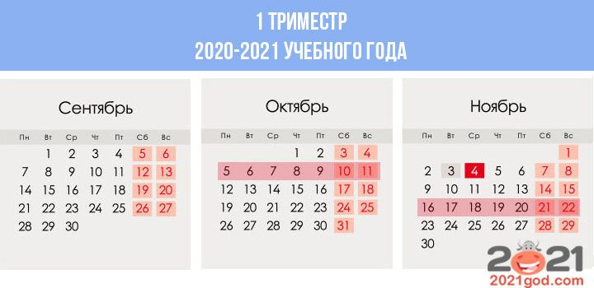

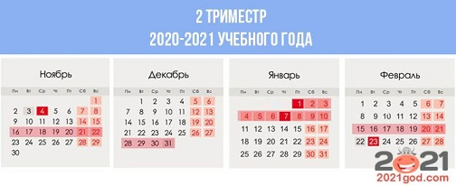

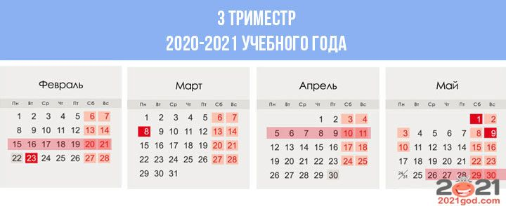
- Красным цветом в календаре выделены праздничные дни
- Розовым цветом в календаре выделены выходные дни.
- Темно розовым цветом в календаре выделены каникулярные дни

Всего на протяжении 2020-2021 учебного года будет 156 учебных дней и 119 выходных и праздничных при 5 - дневной учебной неделе.
- Сентябрь 2020 года: всего дней - 30, учебных дней 22, выходных дней - 8.
- Октябрь 2020 года: всего дней - 31, учебных дней - 17, выходных дней - 14.
- Ноябрь 2020 года: всего дней - 30, учебных дней - 15, выходных дней - 16.
- Декабрь 2020 года: всего дней - 31, учебных дней - 19, выходных дней - 12.
- Январь 2021 года: всего дней - 31, учебных дней - 15, выходных дней - 16.
- Февраль 2021 года: всего дней - 28, учебных дней - 14, выходных дней - 14.
- Март 2021 года: всего дней - 31, учебных дней - 22, выходных дней - 9.
- Апрель 2021 года: всего дней - 30, учебных дней - 17, выходных дней - 14.
- Май 2021 года: всего дней - 31, учебных дней - 15, выходных дней - 16.

Выходные дни в 2020- 2021 учебном году
Кроме традиционных субботы, воскресенья и каникул в 2020- 2021 учебном году установлены следующие даты выходных праздничных дней:
- 4 ноября 2020 года - выходной день в честь Дня народного единства.
- 23 февраля 2021 года - выходной в честь Дня защитника Отечества;
- 8 марта 2021 года - выходной Международный женский день;
- 1 мая 2021 года - выходной Праздник Весны и Труда;
- 9 мая 2021 года - выходной День Победы в Великой Отечественной войне.

